 |  | BREVE BREVE  Edite este cuadro según sea necesario.  Eliminar campos de acuerdo con las necesidades del incidente y la estructura de coordinación.
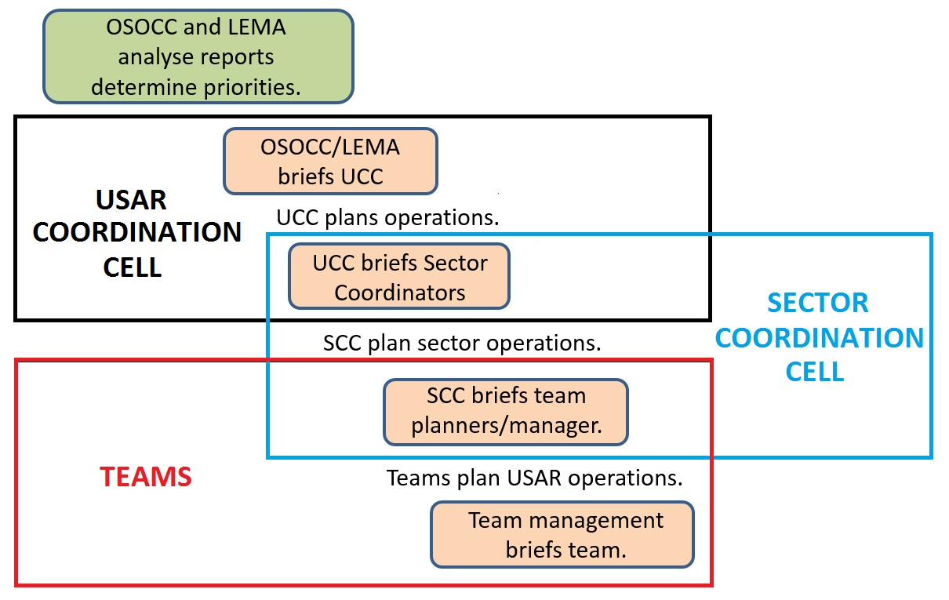 |  |  |  |  | Se llevan a cabo reuniones informativas para informar a las células y equipos de coordinación de:  • Prioridades operacionales  • Problemas de seguridad y protección.  • Otra información importante
Resumen de: |  |  | OSOCC / LEMA | UCC |  | SCC
Resumen A: |  |  | UCC | SCC |  | Equipos
por: | Fecha:
por: | Hora:
por: | Método:

